УТВЕРЖДЕНА

постановлением администрации
Находкинского городского округа
от «____» ___________2019 года
№ _____

ДОКУМЕНТАЦИЯ

по планировке территории, ограниченной

обходной магистралью и ВЛ 110 кВ в городе Находке.

ПОЛОЖЕНИЯ
о характеристиках планируемого развития территории,
об очередности планируемого развития территории

1 Общие сведения о документации по планировке территории
1.1. Документация по планировке территории в составе проекта планировки и проекта межевания территории, ограниченной обходной магистралью и ВЛ 110 кВ в городе Находке, подготовлена на основании постановления администрации Находкинского городского округа от 18.12.2018 г. № 2185 «О подготовке документации по планировке территории».
Документация подготовлена в соответствии со следующими законодательными, нормативными правовыми актами и иными документами, действовавшими в период подготовки Документации:
- генеральный план Находкинского городского округа, утвержденный решением Думы Находкинского городского округа от 29.12.2016г. 3 1068-НПА;
- правила землепользования и застройки Находкинского городского округа, утвержденные решением Думы Находкинского городского округа от 26.12.2018 г.
№324-НПА
1.2. В соответствии со статьей 42 Градостроительного кодекса Российской Федерации проект планировки территории состоит из основной части, которая подлежит утверждению, и материалов по ее обоснованию.
1.3. Основная часть проекта планировки территории включает в себя:
1) текстовую часть и чертеж межевания совмещенный с чертежом планировки территории.
1.3. Основная часть проекта планировки территории включает в себя:
1) чертеж или чертежи планировки территории, на которых отображаются:
а) красные линии;
б) границы существующих и планируемых элементов планировочной структуры;
в) границы зон планируемого размещения объектов капитального строительства.
2) положение о характеристиках планируемого развития территории, в том числе о плотности и параметрах застройки территории, о характеристиках объектов капитального строительства жилого, производственного, общественно-делового и иного назначения и необходимых для функционирования таких объектов и обеспечения жизнедеятельности граждан объектов коммунальной, транспортной, социальной инфраструктур, в том числе объектов, включенных в программы комплексного развития транспортной инфраструктуры, программы комплексного развития социальной инфраструктуры и необходимых для развития территории в границах элемента планировочной структуры. Cведения о плотности и параметрах застройки территории, необходимые для размещения указанных объектов.
3) положение об очередности планируемого развития территории, содержащие этапы проектирования, строительства, реконструкции объектов капитального строительства жилого, производственного, общественно-делового и иного назначения и этапы строительства, реконструкции необходимых для функционирования таких объектов и обеспечения жизнедеятельности граждан объектов коммунальной, транспортной, социальной инфраструктур, в том числе объектов, включенных в программы комплексного развития систем коммунальной инфраструктуры, программы комплексного развития транспортной инфраструктуры, программы комплексного развития социальной инфраструктуры.
1.4. Материалы по обоснованию проекта планировки территории содержат:
1) карту планировочной структуры территорий городского округа с отображением границ элементов планировочной структуры;
2) результаты инженерных изысканий;
3) обоснование определения границ зон планируемого размещения объектов капитального строительства;
4) схему организации движения транспорта (включая транспорт общего пользования) и пешеходов, отражающую местоположение объектов транспортной инфраструктуры и учитывающую существующие и прогнозные потребности в транспортном обеспечении на территории, а также схему организации улично-дорожной сети;
5) схему границ зон с особыми условиями использования территории;
6) обоснование соответствия планируемых параметров, местоположения и назначения объектов регионального значения, объектов местного значения нормативам градостроительного проектирования и требованиям градостроительных регламентов;
7) схему, отображающую местоположение существующих объектов капитального строительства;
8) варианты планировочных и (или) объемно-пространственных решений застройки территории в соответствии с проектом планировки территории (в отношении элементов планировочной структуры, расположенных в жилых или общественно-деловых зонах);
9) перечень мероприятий по защите территории от чрезвычайных ситуаций природного и техногенного характера, в том числе по обеспечению пожарной безопасности и по гражданской обороне;
10) перечень мероприятий по охране окружающей среды;
11) обоснование очередности планируемого развития территории;
12) схему вертикальной планировки территории, инженерной подготовки и инженерной защиты территории;
1.5. Проект межевания территории состоит из основной части, которая подлежит утверждению, и материалов по обоснованию этого проекта.
1.6. Основная часть проекта межевания территории включает в себя текстовую часть и чертежи межевания территории.
1.7. Текстовая часть проекта межевания территории включает в себя:
1) перечень и сведения о площади образуемых земельных участков;
2) перечень и сведения о площади образуемых земельных участков, которые будут отнесены к территориям общего пользования или имуществу общего пользования;
3) вид разрешенного использования образуемых земельных участков.
1.8. На чертежах межевания территории отображаются:
1) границы планируемых и существующих элементов планировочной структуры;
2) красные линии;
3) линии отступа от красных линий в целях определения мест допустимого размещения зданий, строений, сооружений;
4) границы образуемых и (или) изменяемых земельных участков;
5) границы зон действия публичных сервитутов.
1.9. Материалы по обоснованию проекта межевания территории включают в себя чертежи, на которых отображаются:
1) границы существующих земельных участков;
2) границы зон с особыми условиями использования территорий;
3) местоположение существующих объектов капитального строительства;
4) границы особо охраняемых природных территорий;
5) границы территорий объектов культурного наследия.
2. Общие положения планировки территории
Подготовка проекта планировки территории осуществляется для выделения элементов планировочной структуры; установления границ территорий общего пользования; границ зон планируемого размещения объектов капитального строительства; определения характеристик и очередности планируемого развития территории.
Подготовка проекта межевания территории осуществляется для определения местоположения границ, образуемых и изменяемых земельных участков; установления, изменения, отмены красных линий для застроенных территорий, а также в связи с образованием и (или) изменением земельного участка, расположенного в границах территории.
Подготовка графической части проекта планировки территории осуществляется в соответствии с системой координат, используемой для ведения Единого государственного реестра недвижимости.
3. Характеристики ОКС.
В границы территории проекта планировки входят существующие объекты капитального строительства федерального значения и регионального значения.
Перечень объектов капитального строительства федерального значения и регионального приведен в таблицах 2, 3.
Перечень объектов капитального строительства местного значения на территории приведен в таблице 4.
4. Положения о характеристиках планируемого развития территории
Территория в границах проекта планировки и межевания застроена. Проектом предусмотрено изменение границ красных линий, развитие инженерной инфраструктуры для обслуживания территории. Показатели объектов капитального строительства, планируемых к размещению и реконструкции на территории приведены в таблице 5.
5. Положения о характеристиках планируемого развития систем социального обслуживания, необходимых для развития территории
В границах территории отсутствуют объекты социального назначения. Размещение новых объектов социального, культурного и бытового назначения на данной территории не планируется.
6. Положения о развитии систем транспортного обслуживания, необходимых для развития территории
Линейные объекты транспортной инфраструктуры - на территории располагаются: с юго-восточной, с юго-западной стороны территория примыкает обходная магистраль.
Проектом предусмотрена организация проездов по территории, обеспечивающие устойчивую транспортную связь как внутри территории, так и выезд на внешние по отношению к территории объекты общегородского значения.
Ширина в красных линиях от 55 до 75 м. Минимальный радиус закругления края проезжей части - 12,0 м.
Согласно СП 42.13330.2016 Таблица Приложение Ж.1 Нормы расчета стоянок автомобилей. Производственные здания 1 машина – место на 6-8 чел.
Общая площадь требуемое кол-во = 60 чел.
Кофициент автомобилизации по городу Находке
Согласно СНиП 2.07.01-89* приложение 9 = 1,58
1,58*60=95м/м
7. Характеристики развития системы инженерно-технического обеспечения
7.1. Системы водоснабжения и канализации на территории предусмотрены с подключением к существующим городским сетям.
7.2. Для системы энергоснабжения предусматривается возможность присоединения к электрическим сетям существующим на данной территории – использовать существующие сети ЛЭП-0,4 кВ от существующей трансформаторной подстанции .
7.3. Инженерная подготовка территории включает в себя мероприятия по вертикальной планировке территории, организация проездов по территории, применение дренажей, обеспечивающих общее понижение уровня грунтовых вод, устройство на планируемых территориях систем ливневой канализации открытого типа – канав и кюветов для сбора поверхностного стока. Сброс дождевых стоков организован в существующую сеть ливневой канализации.
8. Мероприятия по предупреждению чрезвычайных ситуаций
8.1. Чертеж вертикальной планировки территории выполнен с учетом максимального сохранения естественного рельефа, почвенного покрова и существующих древесных насаждений.
8.2. При проектировании инженерной защиты от оползневых и обвальных процессов предусмотрены мероприятия, направленные на предотвращение и стабилизацию этих процессов: изменение рельефа склона в целях повышения его устойчивости; регулирование стока поверхностных вод с помощью вертикальной планировки территории, устройства системы поверхностного водоотвода, предотвращение инфильтрации воды в грунт и эрозионных процессов; закрепление грунтов; удерживающие сооружения;
8.3. Отвод поверхностных вод с проездов предусмотрен в дождевую канализацию открытого типа - открытых водоотводящих устройств - канав, кюветов, лотков.
8.4. Интенсивность сейсмических воздействий в баллах (сейсмичность) для района строительства следует принимать на основе комплекта карт общего сейсмического районирования территории Российской Федерации (ОСР-97), утвержденных Российской академией наук. Сейсмичность территории ППМ до 6,5-7 баллов, что допустимо для размещения зданий разной этажности.
8.5. Для защиты жизни и здоровья населения в ЧС следует применять следующие основные мероприятия гражданской обороны, являющиеся составной частью мероприятий РСЧС:
- укрытие людей в приспособленных под нужды защиты населения помещениях производственных, общественных и жилых зданий, а также в специальных защитных сооружениях. Ближайшее к территории ППМ бомбоубежище расположено в районе улицы Павлова (поликлиника ВЗО);
- эвакуацию населения из зон ЧС;
- использование средств индивидуальной защиты органов дыхания и кожных покровов;
- проведение мероприятий медицинской защиты;
- проведение аварийно-спасательных и других неотложных работ в зонах ЧС.
8.6. Следует обеспечить антитеррористическую защищенность зданий и сооружений: предусмотреть ограждение территории, систем охранного оповещения, систем видеонаблюдения.
9. Положения об очередности планируемого развития территории
9.1 Этапы проектирования, строительства, реконструкции ОКС жилого, производственного, общественно-делового и иного назначения.
Данным проектом главной задачей перенос красных линий местного значения, шириной 55-60м.
Проектирование и строительство осуществляется в 1 этап.
Таблица 1

Планируемый баланс территории в границах разработки
проекта планировки территории
№ п/п | №№ участков на плане | Типы участков территории |  | Площадь территории
 |  |  |  | га | %
1 | 2 | 3 |  | 4 | 5
 | Территория в границах подготовки  проекта планировки, всего |  |  | 9,7943 | 100,00
1. | Зона размещения линейного объекта транспортной инфраструктуры, в границах подготовки проекта планировки |  |  | - | -
2. | Улицы, проходы, проезды всего, в т.ч. |  |  | 5,4226 | 55,36
2.1 | 7,9,11,22,29,30 | - территория транспортной инфраструктуры  (улично-дорожная сеть) |  | 5,4226 | 55,36
3. | Рекреации, отдыха и иных видов использования земельных участков, не связанных с размещением объектов капитального строительства всего, в т.ч. |  |  | 2,6822 | 27,28
3.1 | 3,23,24,25,26,27,28 | - озеленение |  | 2,6822 | 27,28
4. | Участки территорий - зон размещения  объектов капитального строительства |  |  | 1,8416 | 18,80
4.1 | Общественно-делового назначения |  |  | 1,3795 | 14,08
4.2 | Жилого назначения |  |  | 0,4621 | 4,71
 | 20 |  | - территория многоквартирные жилые дома | 0,4621 | 4,71
4.3 | Коммунального назначения |  |  | 0,3100 | 34,65
 | 4,5,6,16,17,18,19,21 | - инженерные сети |  | 0,3100 | 34,65
Таблица 2
Характеристики объектов капитального строительства федерального значения
№ п/п по чертежу | Наименование ОКС | Ед.изм. | Количество
20 | з/у федерального значения под территорию войсковой части 2020 Приморский край, г.Находка, ул.Западная, д.23 | м² | 596 000.31 в том числе в границах проекта планировки 4658.79
Таблица 3
Характеристики объектов капитального строительства регионального значения
№ п/п по чертежу | Наименование ОКС | Ед.изм. | Количество
1 | 2 | 3 | 4
4 | з/у регионального значения для эксплуатации опоры в составе ВЛ-110 кВ "Широкая - Голубовка" (Е4)ориентир: жилой дом, адрес ориентира: Приморский край, г.Находка, ул.Пролетарская, дом 14, участок находится примерно в 345 м по направлению на северо-восток от ориентира, расположенного за пределами участка | м² | 53
5 | з/у регионального значения для эксплуатации опоры в составе ВЛ-110 кВ "Широкая - Голубовка" (Е4)ориентир: жилой дом, адрес ориентира: Приморский край, г.Находка, ул.Пролетарская, дом 14, участок находится примерно в 345 м по направлению на северо-восток от ориентира, расположенного за пределами участка | м² | 53
6 | Земельный участок регионального значения по адресу: край Приморский, г. Находка, от подстанции "Широкая" до опоры №39 | м² | 121.03
16 | з/у регионального значения для строительства воздушной линии электропередач напряжением 6,0/0,4 кВ с установкой КТП-160 кВ установлено относительно ориентира, расположенного за пределами участка. Ориентир жилой дом. Участок находится примерно в 196 м от ориентир по направлению на юго-восток. Почтовый адрес ориентира: Приморский край, г. Находка, ул.Кедровая, д.1 | м² | 97
17 | з/у регионального значения для строительства воздушной линии электропередач напряжением 6,0/0,4 кВ с установкой КТП-160 кВ Приморский край, г. Находка | м² | 41.17
18 | з/у регионального значения для эксплуатации опоры в составе ВЛ-35 кВ ''Находка - Связь'' (Е12)установлено относительно ориентира, расположенного за пределами участка. Ориентир здание. Участок находится примерно в 157 м от ориентира по направлению на юго-запад. Почтовый адрес ориентира: край Приморский, г.Находка, ул.Пограничная, дом 54 б | м² | 59
19 | з/у регионального значения для эксплуатации опоры в составе ВЛ-110 кВ ''Широкая - Голубовка'' (Е4), ''Широкая - Находка'' (Е14))ориентир: жилой дом, адрес ориентира: Приморский край, г.Находка, ул.Кленовая, дом 5, участок находится примерно в 275 м по направлению на юго-запад от ориентира, расположенного за пределами участка | м² | 52
21 | з/у регионального значения для строительства (переустройства) КЛ 220 кВ, входящего в состав линейного объекта «ЛЭП 220 кВ Широкая | м² | 10212
29,30,22 | з/у регионального значения территория общего пользования(дороги) | м² | 27028,26
Таблица 4
Характеристики объектов капитального строительства местного значения
№ п/п по чертежу | Наименование ОКС | Ед.изм. | Количество
1 | 2 | 3 | 4
1 | Объект незавершенного строительства. примерно в 100 м к северо-западу от здания, расположенного в г. Находка, ул. Пограничная 110 | м² | 163.7
2 | Нежилое здание - магазин мелкооптовой торговли, Приморский край, г.Находка, ул.Пограничная, д.120А | м² | 230.60
3 | Здание - склад. Приморский край, г.Находка, ул.Пограничная, д.120А, строен.1 | м² | 225.30
4 | Объект незавершенного  строительства. Приморский  край. г.Находка. в 310 м  от юго-запад от жилого дома  по ул.Кедровая. 1 | м² | 96.80
5 | Объект незавершенного  строительства. Приморский  край.г.Находка.230 м  от юго-запад от жилого дома  по ул. Кедровая. 1 | м² | 1 030

Таблица 5
Показатели объектов капитального строительства, планируемых к размещению и реконструкции на территории
№№ участков на плане | Назначение земельного участка | Площадь участка | Общая площадь ОКС |  |  | Максимальный процент застроенности | Предельная высота ОКС,  м | Предельная интенсивность использования | Использование подземного пространства
 |  |  | всего | Надземная, (включая площадь встроенно-пристроенных объектов) | Общая площадь квартир  (в жилых зданиях)
 |  | га | тыс. кв.м. | тыс. кв.м. | тыс. кв.м. | % | м | тыс.м²/га
1 | 2 | 3 | 4 | 5 | 6 | 9 | 10 | 11 | 12
1,2 | Под торговые объекты | 0,6056 | 6056 | 552 | - | 100 | 5 | 1
8,10,12,13,14 | Под строительство складов | 1,2633 | 12633 | 1161 | - | 40 | 4 | 1
4,5,6,19 | Под опоры в составе ВЛ-110 кВ | 0,0279 | 279,03 | 279,03 | - | 100 | 12 | 1
18 | Для эксплуатации опоры в составе ВЛ-35 кВ | 0,059 | 59 | 59 | - | 100 | 12 | 1
21 | з/у для строительства (переустройства) КЛ 220 кВ, входящего в состав линейного объекта «ЛЭП 220 кВ Широкая -... | 1,0212 | 10212 | 10212 | - | 100 | 12 | 1
16,17 | Для строительства воздушной линии электропередач 6,0/0,4 кВ | 0,138 | 138 | 138 | - | 100 | 12 | 1
Значения показателей площади определены в соответствии с границами, отображенными на листе 1. Указанные показатели действуют с момента утверждения документации и на перспективу.
Значения площадей в таблице округлены. При выполнении работ по межеванию территории допускается незначительное уточнение значений площадей относительно указанных в данной таблице.

Таблица 6
Сведения о правах на земельные участки в границах подготовки
проекта планировки
№ п/п | Наименование ОКС | Ед.изм. | Количество
1 | 2 | 3 | 4
1 | з/у для организации торговой деятельности (размещение временного объекта общественного питания) здание, адрес ориентира: ул. Пограничная, 110, участок находится примерно в 115 м по направлению на запад от ориентира, расположенного за пределами участка | м² | 1810
2 | з/у для строительства магазина мелкооптовой торговли. установлено относительно ориентира, расположенного за пределами участка. Ориентир здание. Участок находится примерно в 100 м от ориентира по направлению на северо-запад. Почтовый адрес ориентира: Приморский край, г. Находка,  ул. Пограничная, 110 | м² | 4246
3 | Земельный участок (территории) общего пользования. Приморский край, г. Находка | м² | 35 986
4 | з/у регионального значения для эксплуатации опоры в составе ВЛ-110 кВ «Широкая - Голубовка» (Е4), «Широкая - Находка» (Е14))ориентир: жилой дом, адрес ориентира: Приморский край, г. Находка, ул.Пролетарская, дом 14, участок находится примерно в 240 м по направлению на северо-восток от ориентира, расположенного за пределами участка | м² | 53
5 | з/у регионального значения для эксплуатации опоры в составе ВЛ-110 кВ "Широкая - Голубовка" (Е4)ориентир: жилой дом, адрес ориентира: Приморский край, г.Находка, ул.Пролетарская, дом 14, участок находится примерно в 345 м по направлению на северо-восток от ориентира, расположенного за пределами участка | м² | 53
6 | Земельный участок регионального значения по адресу: край Приморский, г. Находка, от подстанции "Широкая" до опоры №39 | м² | 121,03
7 | з/у под благоустройство. установлено относительно ориентира, расположенного за пределами участка. Ориентир здание. Участок находится примерно в 60 м от ориентира по направлению на северо-запад. Приморский край, г.Находка, ул.Пограничная, 120 | м² | 4 094
8 | з/у под склады-магазины оптовой торговли, предприятия и магазины оптовой и мелкооптовой торговли (гипермаркет)Приморский край, г. Находка, ул. Пограничная, д. 120А | м² | 3 084
9 | з/у под благоустройство. установлено относительно ориентира, расположенного за пределами участка. Ориентир здание. Участок находится примерно в 60 м от ориентира по направлению на северо-запад. Почтовый адрес ориентира: Приморский край, г. Находка, ул. Пограничная, 120 | м² | 1 035
10 | з/у под склады-магазины оптовой торговли, предприятия и магазины оптовой и мелкооптовой торговли (гипермаркет)Приморский край, г.Находка, ул.Пограничная, д.120А | м² | 915
11 | з/у под благоустройство, установлено относительно ориентира, расположенного за пределами участка. Ориентир жилой дом. Участок находится примерно в 310 м от ориентира по направлению на юго-запад. Почтовый адрес ориентира: Приморский край, г. Находка, ул. Кедровая, д. 1 | м² | 857
12 | з/у под склады-магазины оптовой торговли, предприятия и магазины оптовой и мелкооптовой торговли (гипермаркет). расположенный в 310 м на ю - з по ул. Кедровая.1 | м² | 1 500
13 | з/у для строительства объектов складского назначения различного профиля установлено относительно ориентира, расположенного за пределами участка. Ориентир жилой дом. Участок находится примерно в 200 м от ориентира по направлению на юго-запад. Почтовый адрес ориентира: Приморский край, г.Находка, ул.Кедровая, дом 1 | м² | 5 958
14 | з/у под объекты складского назначения различного профиля. Приморский край, город Находка, улица Пограничная, 124 | м² | 1 176
15 | з/у под благоустройство. установлено относительно ориентира, расположенного за пределами участка. Ориентир жилой дом. Участок находится примерно в 225 м от ориентира по направлению на юго-запад. Почтовый адрес ориентира: Приморский край, г. Находка, ул.Кедровая,д.1 | м² | 1 748
16 | з/у регионального значения для строительства воздушной линии электропередач напряжением 6,0/0,4 кВ с установкой КТП-160 кВ установлено относительно ориентира, расположенного за пределами участка. Ориентир жилой дом. Участок находится примерно в 196 м от ориентир по направлению на юго-восток. Почтовый адрес ориентира: Приморский край, г. Находка, ул.Кедровая, д.1 | м² | 97
17 | з/у регионального значения для строительства воздушной линии электропередач напряжением 6,0/0,4 кВ с установкой КТП-160 кВ Приморский край, г. Находка | м² | 41,17
18 | з/у регионального значения для эксплуатации опоры в составе ВЛ-35 кВ ''Находка - Связь'' (Е12)установлено относительно ориентира, расположенного за пределами участка. Ориентир здание. Участок находится примерно в 157 м от ориентира по направлению на юго-запад. Почтовый адрес ориентира: край Приморский, г.Находка, ул.Пограничная, дом 54 б | м² | 59
19 | з/у регионального значения для эксплуатации опоры в составе ВЛ-110 кВ ''Широкая - Голубовка'' (Е4), ''Широкая - Находка'' (Е14))ориентир: жилой дом, адрес ориентира: Приморский край, г.Находка, ул.Кленовая, дом 5, участок находится примерно в 275 м по направлению на юго-запад от ориентира, расположенного за пределами участка | м² | 52
20 | з/у федерального значения под территорию войсковой части 2020 Приморский край, г.Находка, ул.Западная, д.23 | м² | 596 000, 31 в том числе в гр. проекта планировки 4621,96
21 | з/у регионального значения для строительства (переустройства) КЛ 220 кВ, входящего в состав линейного объекта «ЛЭП 220 кВ Широкая | м² | 10 212
30 | з/у федерального значения территория общего пользования (дороги) | м² | 11542
Таблица 7
Наименование | Всего
1 | 2
Территория (га), в том числе:
- производственная территория (га) в том числе: | 1,3795
Расчетное количество парковочных мест | 685 м/м
Таблица 8
Потребность в парковочных местах для автомобильного транспорта
Тип объекта | Нормативная потребность в парковочных местах | Число парковочных мест по проекту
Производственная территория | 1,3795
Склады | 1 мест на 6-8 чел
Всего | 95м/м

Таблица 9

Основные технико-экономические показатели (ТЭП)
№  п/п | Показатели | Ед. изм. | Расчетный срок | В % |  | кв.м /чел
1. | Территория
1.1 | площадь проектируемой Территории  - всего | га | 97943,32 | 100 |  | 3,9502
 | в том числе территории:
 | жилой застройки | га | - | - |  | -
 | индивидуальные жилые дома с земельными участками | -«- | - | - |  | -
 | малоэтажные многоквартирные жилые дома |  | - | - |  | -
 | многоэтажные многоквартирные жилые дома | -«- | - | - |  | -
 | рекреации | -«- | 2,6822 | 27,38 |  | -
 | из них:
 | территория садов, скверов, парков, бульваров, зеленых насаждений и элементов благоустройства, озеленения общего пользования и иных видов использования земельных участков, не связанных с размещением объектов капитального строительства | -«- | 2,6822 | 27,38
 | из общей площади проектируемого р-на имущество общего пользования в границах красных линий – всего, из них | -«- | 5,4226 | 55,36 |  | 8,24
1.2 | улицы, дороги, проезды, площади | -«- | 5,4226 | 55,36
 | интенсивность использования жилой территории | % | 9,8 | - | -
1.3 | плотность жилой застройки | тыс. кв. м/га | 0, 034 | - | -
1.4 | Коэффициент застройки | % | 0,2
1.5 | Коэффициент плотности застройки | % | 0,6
1.6 | из общей территории: | га
1.7 | Неразграниченная государственная собственность | -«- | - | - | -
 | земли федеральной собственности | -«- | - | - | -
 | земли субъектов Российской Федерации | -«- | - | - | -
 | земли муниципальной собственности | -«- | - | - | -
 | земли частной собственности | -«- | - | - | -
 | Население
2. | численность отдыхающих | чел. | - | -
2.1 | плотность отдыхающих на территории | чел./га | - | - | -
2.3 | Жилищный фонд
3. | Возможная площадь жилых строений,  в том числе: | м2 общей площади квартир | 1,3795 | - | 138
3.1 | Объекты социального и культурно-бытового обслуживания населения | -«- | - | - | -
4. | Транспортная инфраструктура
5. | протяженность улично-дорожной сети - всего | км | 5,4226 | - | -
5.1 | улицы районного значения | -«- | -
5.2 | улицы и проезды местного значения | -«- | 5,4226 | - | -
5.3 | Инженерная инфраструктура |  | 0,3100
6. | протяженность инженерных сетей – всего, в том числе: | км | -
6.1 | водопровод | -«- | -
6.2 | канализация | -«- | -
6.3 | электросети | -«- | -
6.4 | канализация ливневая | -«- | -
Чертеж планировки и межевания территории
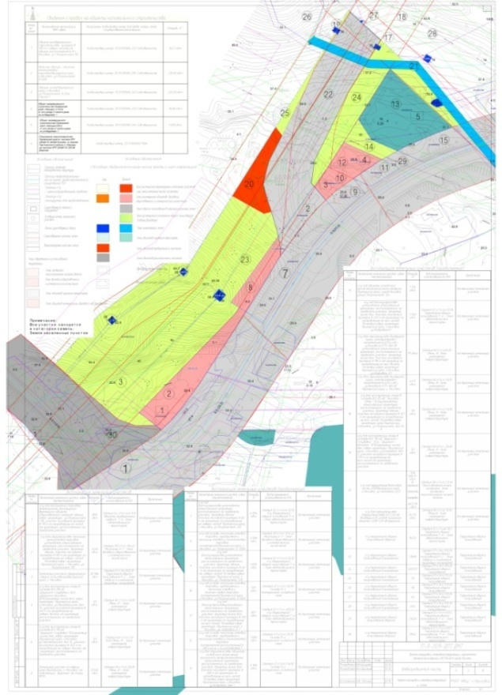

План красных линий и разбивочный чертеж красных линий

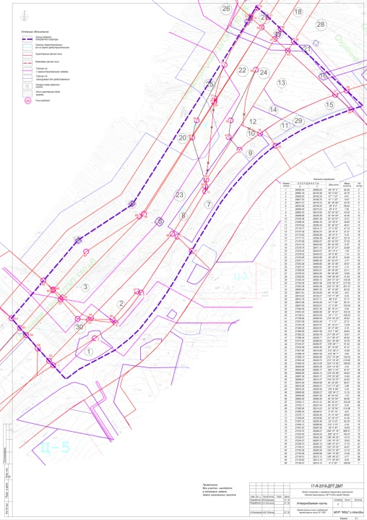

Управление землепользования и застройки администрации НГО
Заместитель начальника  УЗиЗ | Е.А. Карсалова
Главный специалист | Т.В. Фомкина

